CLASE 5-Compuestos Orgánicos: hidrocarburos

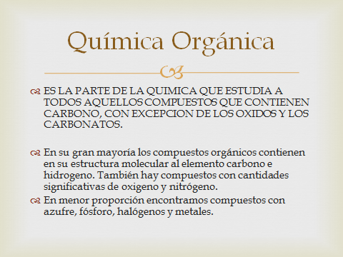

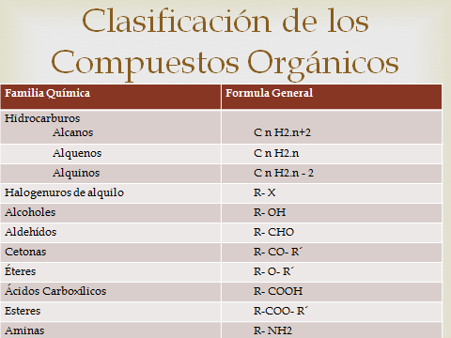

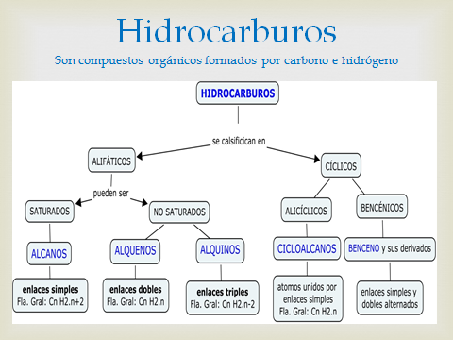

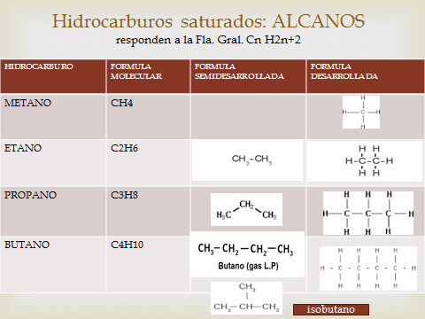

Compuestos Orgánicos

Hidrocarburos

## TODAS LAS ACTIVIDADES DE LA CLASE DEBEN ESTAR ASENTADAS EN LA CARPETA

# ACTIVIDAD 1: CUESTIONARIO INTRODUCTORIO

1. ¿Qué es un hidrocarburo?
2. ¿Cómo se clasifican los hidrocarburos? Explica brevemente cada tipo.
3. ¿Cuál o cuáles son hidrocarburos saturados? Describe sus características y propiedades.
4. ¿Cuál o cuáles son hidrocarburos no saturados? Describe sus características y propiedades.
5. ¿Cómo se nombran los alcanos, los alquenos y los alquinos?
6. ¿Qué es un hidrocarburo cíclico? Ejemplifica.
7. ¿Qué es el benceno? Escribe su estructura
8. Realiza un cuadro que describa las propiedades de los hidrocarburos: puntos de fusión y ebullición, solubilidad y densidad respecto al agua.
9. Realiza la representación de los cuatro primeros miembros de los alcanos: metano, etano, propano y butano. Además escribe su fórmula química o molecular.

# ACTIVIDAD 2: ALCANOS

1-Escribe las formulas semidesarrolladas y moleculares de los siguientes hidrocarburos

1. propano
2. butano
3. heptano
4. 2-metilpropano (isobutano)
5. 3-metilheptano
6. 2,2-dimetilbutano
7. 2,3-metilexano
8. 2,2-dimetil 4-etiloctano
9. 3-etil 3-metilexano
10. 3,3-dimetilpentano
11. 3-etil 2,3,4-trimetilheptano

2-Dados los hidrocarburos del punto anterior, indicar el número de carbonos primarios, secundarios, ternarios y cuaternarios de cada compuesto.

.

# ACTIVIDAD 3: ALCANOS

1. Escribe las formulas SEMIDESARROLLADA y MOLECULAR; y los nombres de los alcanos lineales con menos de diez átomos de carbono.
2. Nombrar los siguientes compuestos.

Primero señala la cadena principal, luego numérala. Como tercer paso señala los sustituyentes o ramificaciones y por último nombra el compuesto.

1-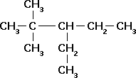 2- 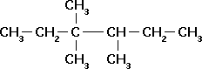 3-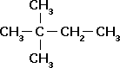

4-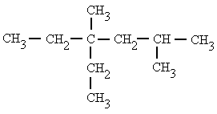 5-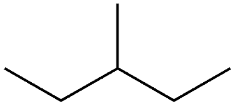 6-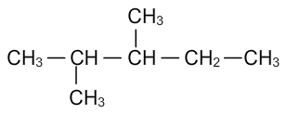

7 8-

1. Para los siguientes alcanos, elige la cadena principal, numérala y nombra el compuesto. Además, indica los carbonos primarios, secundarios, terciarios y cuaternarios.
2. 2-

3- 4-

1. Escribe la formula semidesarrollada de los siguientes alcanos
2. 4-etil-4-metilheptano
3. 2,3-dimetilpentano
4. 5,5-dietil-2-metil-4-propildecano
5. 2,3,4-trietiloctano
6. 4-propiloctano
7. 4-isopropiloctano
8. 3-cloro-2,3-dimetilpentano
9. 2-cloro-3-etilpentano